**FORMATO PARA EL DESARROLLO DE COMPONENTE FORMATIVO**

|  |  |
| --- | --- |
| PROGRAMA DE FORMACIÓN | Supervisión de procesos de confección |

|  |  |  |  |
| --- | --- | --- | --- |
| COMPETENCIA | 290601222. Dirigir la confección de prendas de vestir según técnicas de supervisión y manufactura. | RESULTADOS DE APRENDIZAJE | 290601222-2. Determinar materias primas e insumos de acuerdo con la ficha técnicas y políticas de Inventarios. |

|  |  |
| --- | --- |
| NÚMERO DEL COMPONENTE FORMATIVO | 4 |
| NOMBRE DEL COMPONENTE FORMATIVO | Patronaje digital de prendas de vestir |
| BREVE DESCRIPCIÓN |  |
| PALABRAS CLAVE |  |

|  |  |
| --- | --- |
| ÁREA OCUPACIONAL | 9 - PROCESAMIENTO, FABRICACIÓN Y ENSAMBLE |
| IDIOMA | Español |

1. **INTRODUCCIÓN**
2. **DESARROLLO DE CONTENIDOS:**

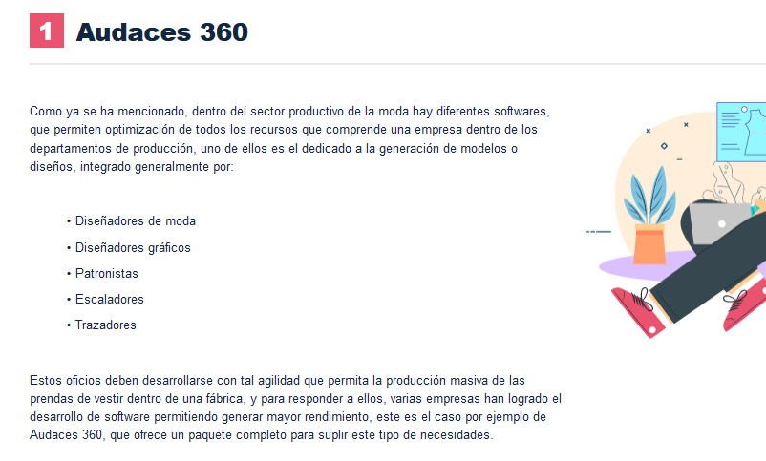

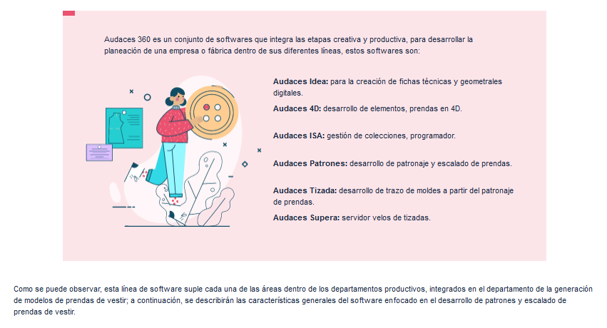

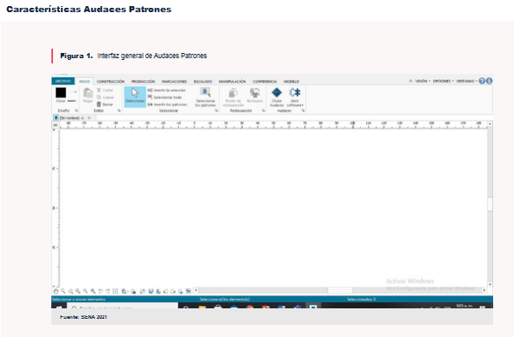

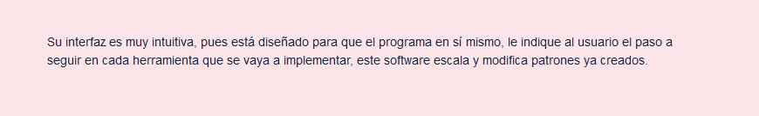

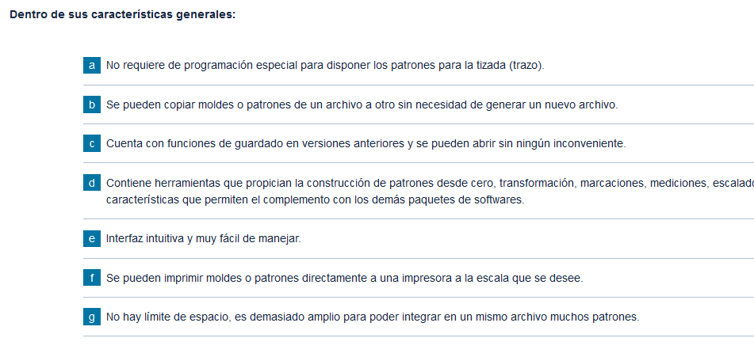

* 1. **Funciones básicas**

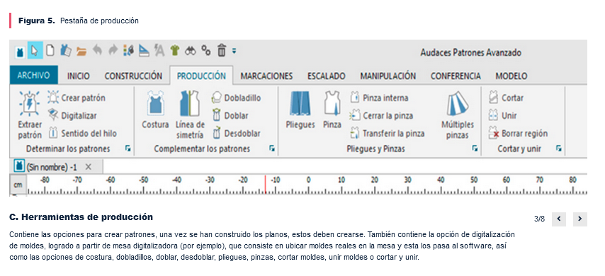

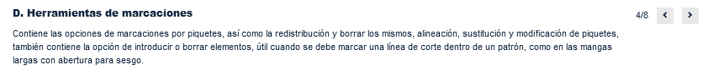

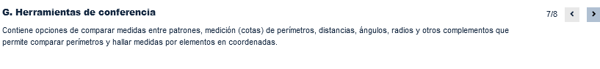

**1.2 Patronaje en Audaces de prendas inferiores y superiores**

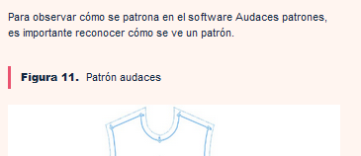

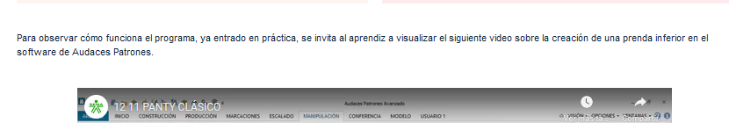

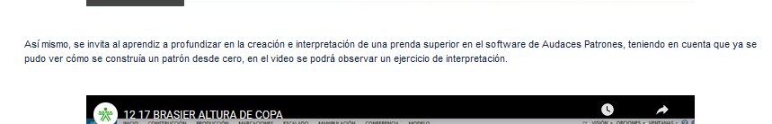

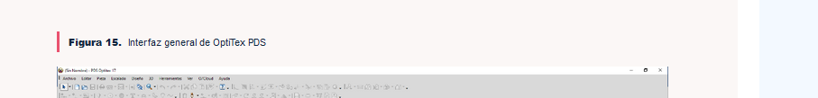

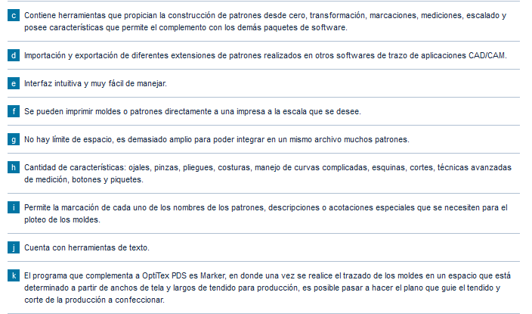

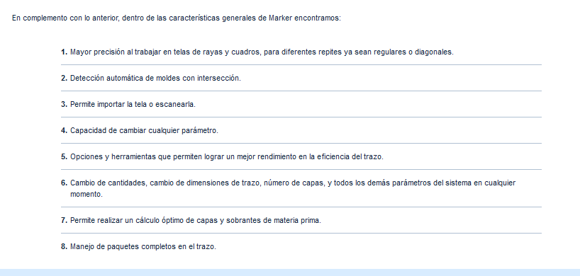

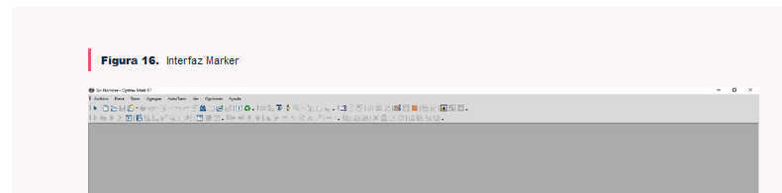

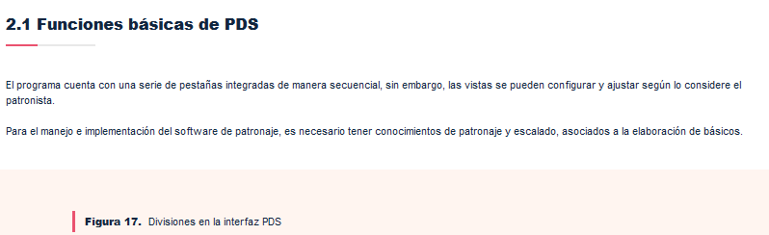

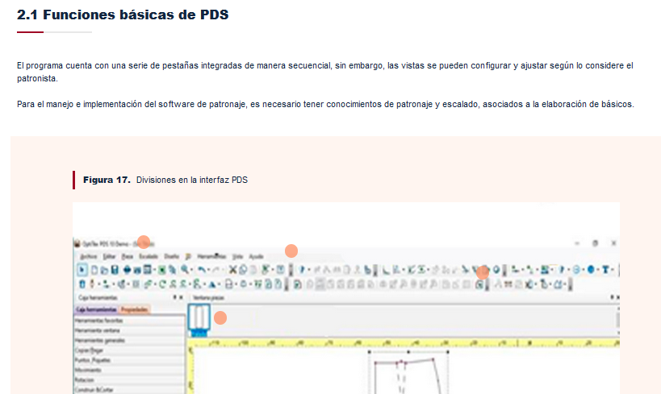

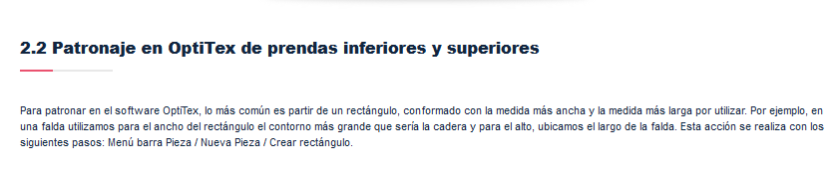

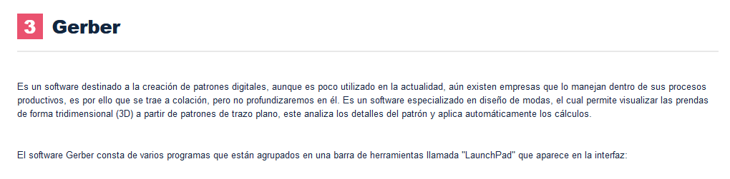

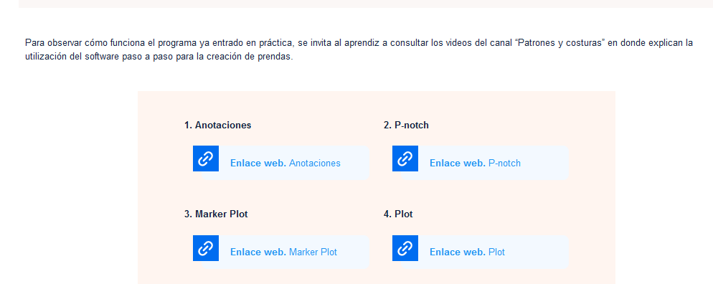

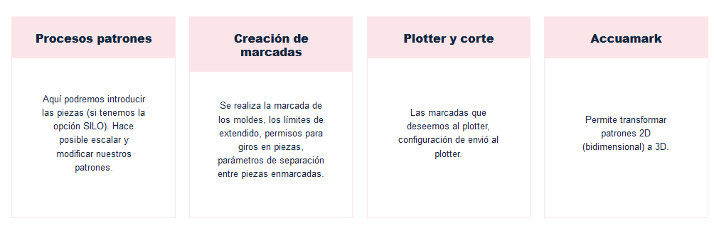

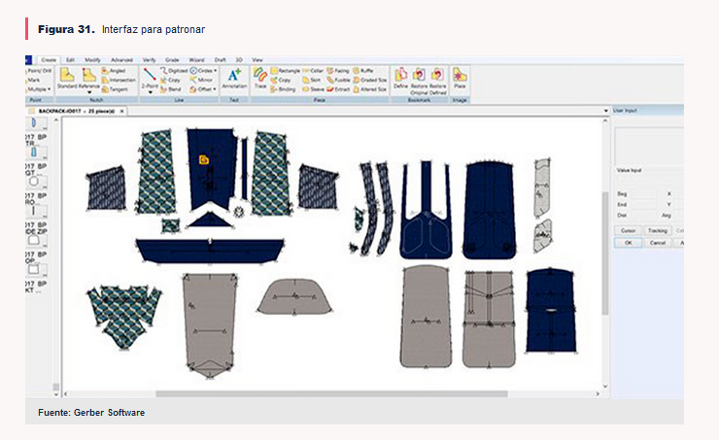

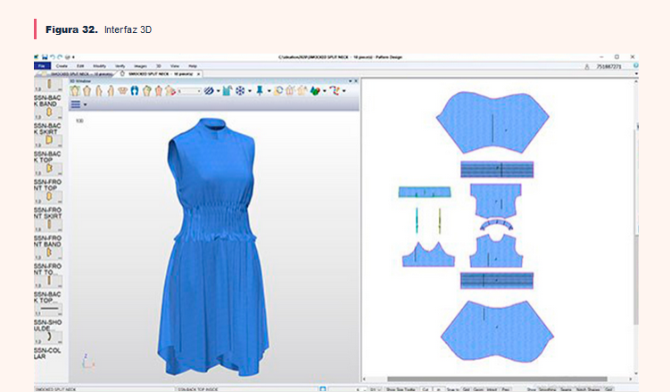

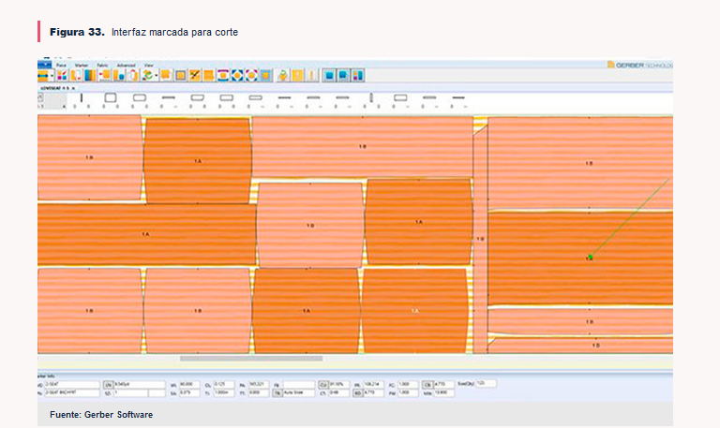



|  |  |  |
| --- | --- | --- |
| **Tema** | **Referencia APA del material** | **Tipo** |
| Interpretación de pantys – Elaboración de ropa interior para dama tipo tanga y brasilera. | SENA. (2020). Interpretación de pantys, recuperado el 27 de mayo de 2021. | Video |
| Interpretación hípsters - Elaboración de ropa interior para dama tipo hípster. | SENA. (2021). Interpretación hípsters, recuperado el 27 de mayo de 2021. | Video |
| Pantaloncillo masculino - Elaboración de ropa interior para caballero tipo pantaloncillo. | SENA. (2021). Pantaloncillo masculino, recuperado el 27 de mayo de 2021. | Video |
| Herramienta de Software – Denominada Optitex utilizada para el diseño automatizado del patrón en confección. | Fernando Jaramillo - Soluciones automatizadas. | Manual |
| Herramienta digital Denominada Audaces Tizada. | Herramientas digitales Moda, 13 de junio 2018, AUDACES TIZADA Trazo. | Video |
| Herramienta de Software – Denominada Optitex utilizada para trazo de patrón en confección | Herramientas digitales Moda, 15 de marzo 2018, OPTITEX - MARKER Trazo de patrones. | Video |
| Tutorial Modaris de Lectra – Corte de manga para camisa | Goméz, M. (2017). Tutorial Modaris Lectra, reucperado el 28 de mayo de 2021. | Video |  |

C**ONTROL DE CAMBIOS**

|  |  |  |  |  |  |
| --- | --- | --- | --- | --- | --- |
|  | Nombre | Cargo | Dependencia | Fecha | Razón del Cambio |
| Autor (es) | Sandra Paola Morales Paez | Evaluador Instruccional | Regional Santander Centro Agroturístico | 7 de marzo de 2024 | Adecuaciones a 2024 |
| Claudia Johanna Gómez Pérez | Líder Línea Santander |